В своей работе я применяю театрализованную деятельность , так как эта деятельность является источником развития чувств, глубоких переживаний и открытий.
Благодаря сказкам ребенок познает мир добра и зла. Любимые герои становятся образцами для подражания.
Я поставила на 2014 год перед собой такие задачи:
- Создать условия для творческой активности ребенка в театрализованной деятельности (поощрять исполнительское творчество, развивать способность свободно и раскрепощено держаться при выступлении, побуждать к импровизации театральных образов под музыку и без нее, средствами мимики, выразительности движений).
- Приобщать детей к театральной культуре (знакомство с устройством театра, театральными жанрами).
- Сопровождать каждый сказочный персонаж своей музыкой, которая помогает выразительности исполнения образа.
Для реализации целей, мной были выбраны 2 подготовительные группы и старшая.
На театральных занятиях, я учу детей пантомиме, мимическим упражнениям, диалогическим сценкам, играем в разные игры.
Раскрытию творческих способностей детей в детском саду, к театральному искусству способствует и помещение-это музыкальный зал, с декорациями, атрибутами, с музыкой и театральный уголок в групповой комнате, с кукольным театром.
В занятиях по театральному искусству, я учу детей исполнять не только положительные роли, но и отрицательные. Уметь выразить динамикой голоса, жестами, сказочный персонаж, представить своего героя, не только выразительным исполнением текста, но и пением.
В « День знаний» у нас в детском саду проходило развлечение «Колобок ищет друзей». В этом спектакле смогли поучавствовать все группы, начиная от младшей и заканчивая подготовительными группами. У каждой группы был свой номер для выступления. Младшая пела песенку, средние группы танцевали танцы «Танец бабочек», «Грибочки», старшие и Подготовительные группы пели песенки «Колобок», «Шла лисица», «Разноцветные шары».
Ну ,а наши герои, конечно тоже не отставали , замечательный колобок «Махаева Е В.», Петушок «Петрова О.В.», бабушка и дедушка « Опрышко Н.В.», «Тарнакина Н.П.», Лисичка «Тисецкая А.А.»,
Зайка «Сафарова Е.Н.», Ну и самым запоминающимся оказался мишка «Варенникова О.Ю.», всем было очень весело.
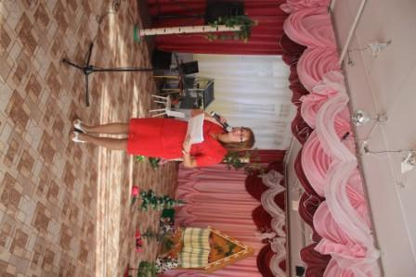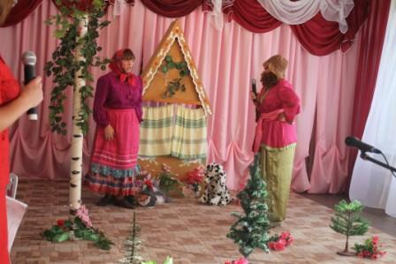

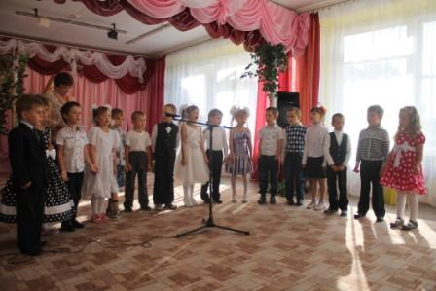
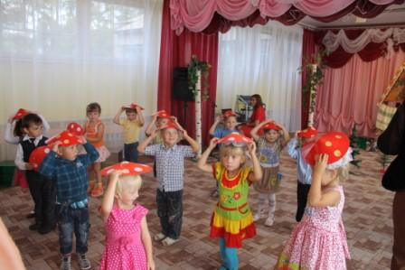

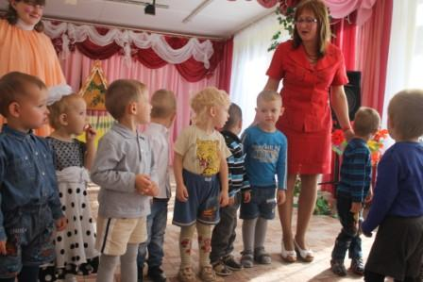

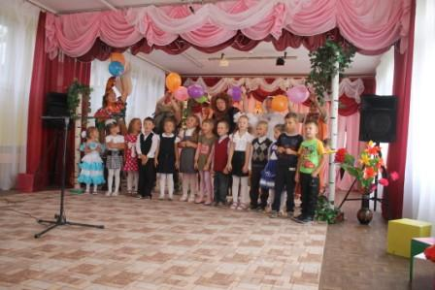
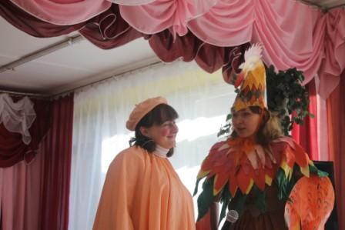

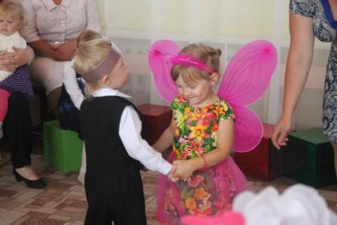

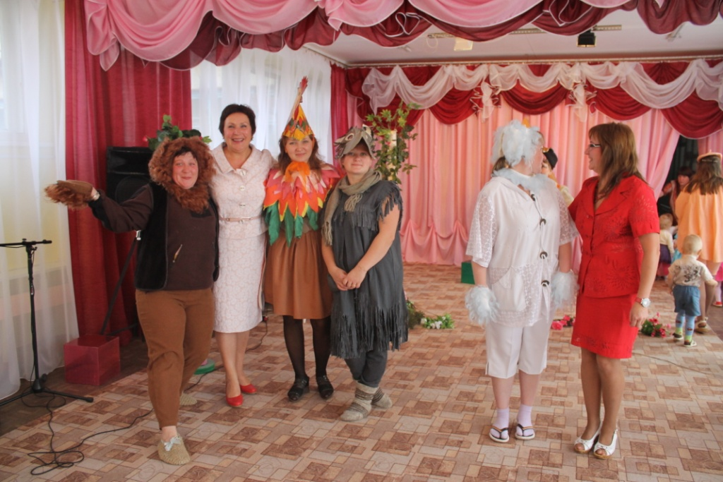

В конце января с детьми подготовительной группы мы приготовили и показали музыкальную сказку «Репка на новый лад». Дети из подготовительной группы «А» и подготовительной группы «Б» с удовольствием показали всем ребятишкам из сада этот спектакль.
Наши молодые артисты пели и танцевали. Что сделало этот спектакль неповторимым!

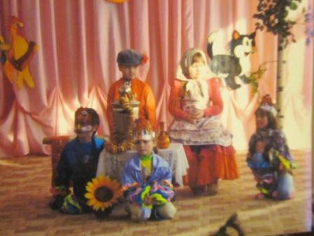

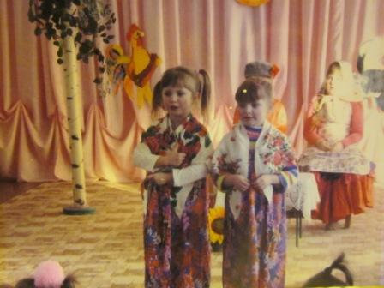
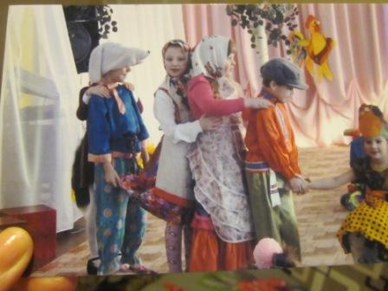

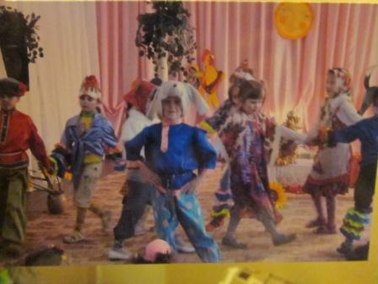
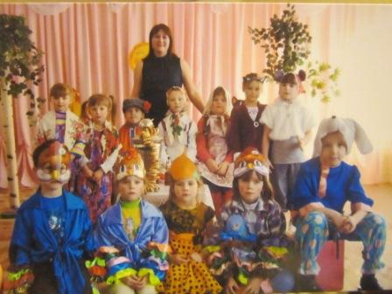

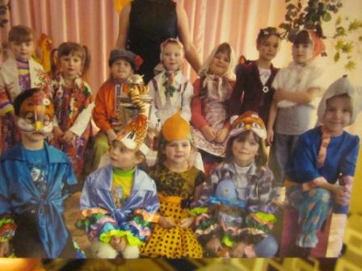

Молодцы ребята! Так держать!!!

